 | 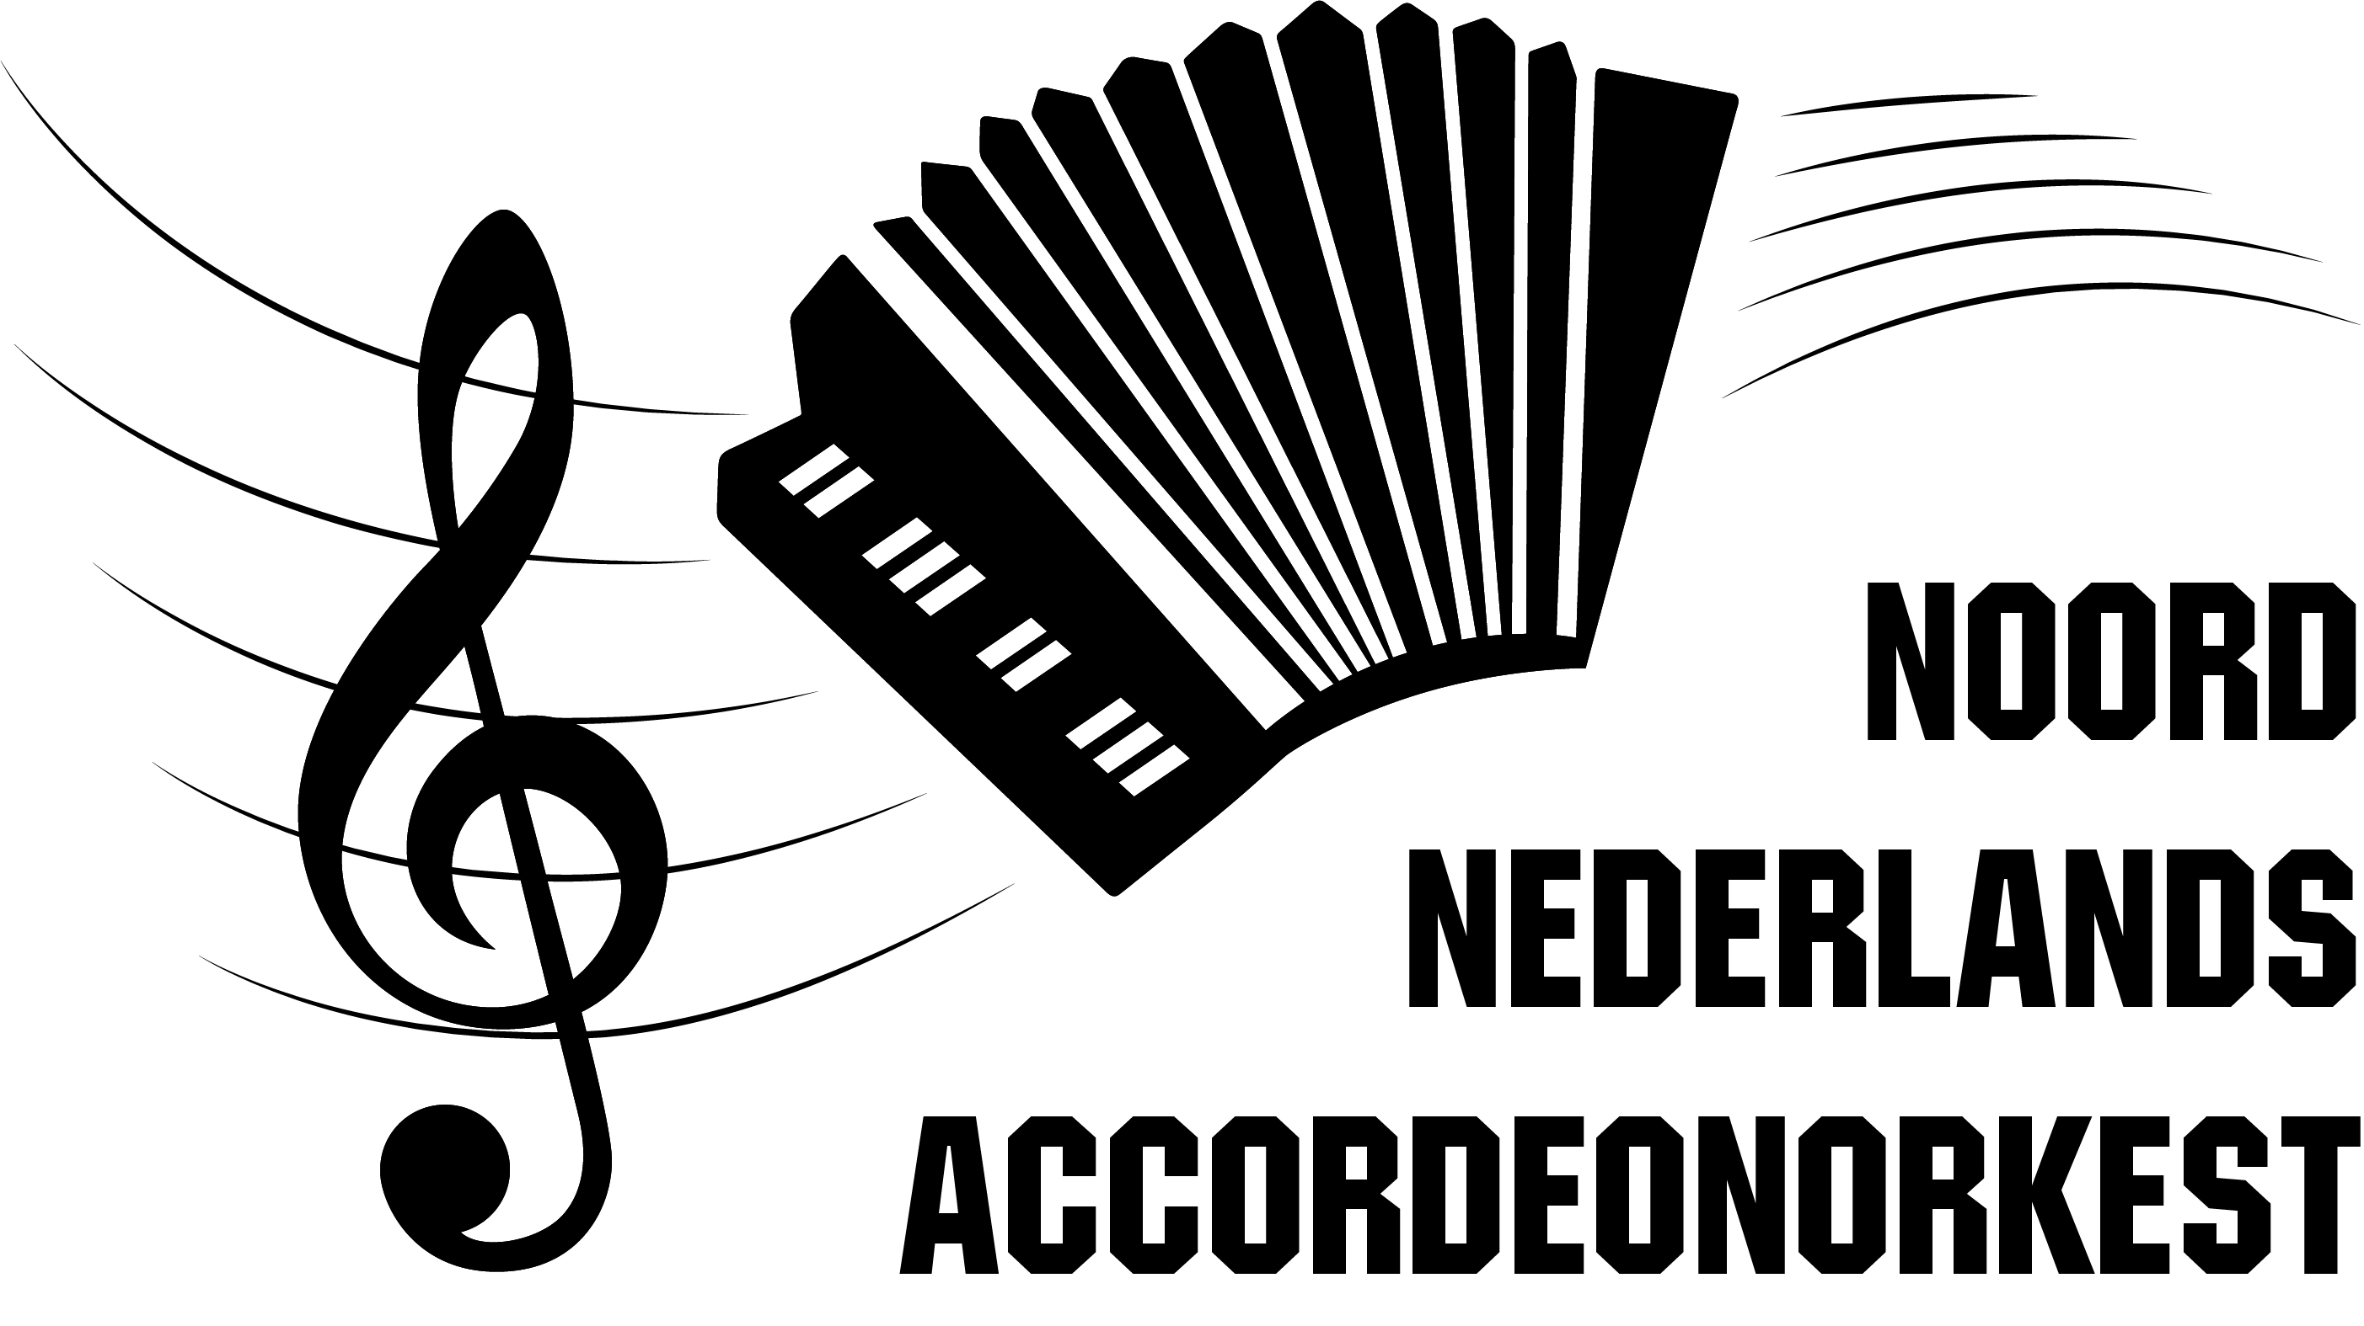
Ja, ik word Vriend van het
 |  | Noord Nederlands Accordeonorkest!
Ik geef toestemming om * |  |  |  | O 5 euro
 |  |  |  | O 10 euro
 |  |  |  | O …..euro
 |  |  |  | af te schrijven van:
IBAN rekening nummer:
T.n.v.:
Naam
Email:
Datum:
Handtekening
 | * Aankruisen wat van toepassing is

